**Дисциплина: Объектно ориентированное программирование**

**Лабораторная работа №6**

**Тема:** **Перегрузка операторов класса на языке С++**

**Выполнил: Бардин М.И. Студент: 2-курса**

**Группа: ИТ-902**

**Проверил: ст. пр. Юрков В.А.**

**Луганск 2022**

**Задание:**

1. Создать класс Class_Msg, который должен содержать единственный конструктор по умолчанию и 2 метода: SetMsg ( задает сообщение, которое выводится на экран ) и ShowMsg ( показывает сообщение на экране ). Метод SetMsg должен иметь единственный параметр типа char*. Метод ShowMsg не должен иметь параметров. Для хранения сообщения в классе должен использоваться тип char*. Перегрузить оператор + класса Class_Msg таким образом, чтобы он выполнял конкатенацию сообщений экземпляров класса Class_Msg, а также конкатенацию сообщения экземпляра класса Class_Msg и строки. Перегруженный оператор + должен возвращать экземпляр класса Class_Msg. Перегрузить оператор == класса Class_Msg таким образом, чтобы он выполнял сравнение сообщений экземпляров класса Class_Msg, а также сравнение сообщения экземпляра класса Class_Msg и строки ( Регистр символов при сравнении учитывается, например, строки “Строка” и “Строка” равны, а строки “Строка” и “СТрока” нет ). Перегруженный оператор == должен возвращать булевское значение.

2. Написать консольную программу, демонстрирующую работу с экземплярами класса Class_Msg, которые используют перегрузку указанных операторов.

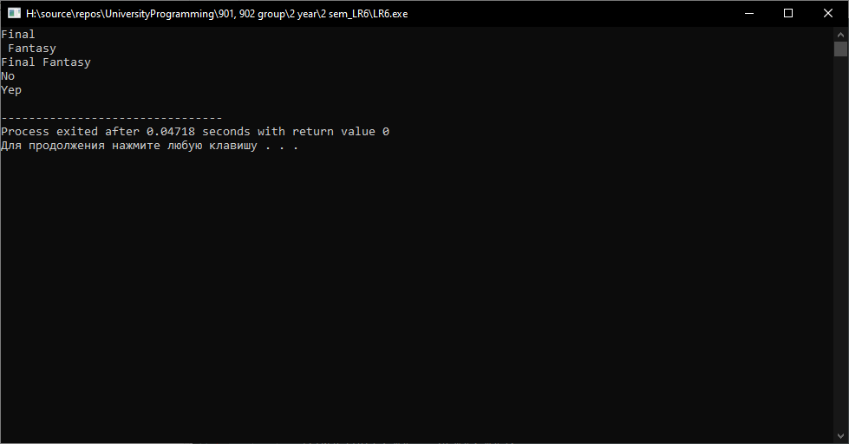

Рисунок 6.1 результат работы программы

Код:

#include <stdio.h>

#include <iostream>

#include <cstring>

class Class_Msg{

public:

void set_msg(const char* msg){

_msg = msg;

}

void show_msg(){

printf("%s\n",_msg);

}

Class_Msg operator + (Class_Msg in_msg){

Class_Msg res;

char *res_msg = new char[strlen(_msg)+strlen(in_msg._msg)+1];

strcpy(res_msg,this->_msg);

strcat(res_msg,in_msg._msg);

res.set_msg(res_msg);

return res;

}

Class_Msg operator + (const char* in_msg){

Class_Msg res;

char *res_msg = new char[strlen(_msg)+strlen(in_msg)+1];

strcpy(res_msg,this->_msg);

strcat(res_msg,in_msg);

res.set_msg(res_msg);

return res;

}

bool operator == (const char* in_msg){

return (this->_msg == in_msg);

}

bool operator == (Class_Msg in_msg){

return (this->_msg == in_msg._msg);

}

private:

const char* _msg;

};

int main(){

Class_Msg a,b,c;

a.set_msg("Final");

b.set_msg(" Fantasy");

a.show_msg();

b.show_msg();

c = a+b;

c.show_msg();

if(a==b)

printf("Yep\n");

else

printf("No\n");

if(a=="Final")

printf("Yep\n");

else

printf("No\n");

return 0;

}

Вывод: в ходе работы мы изучить перегрузку операторов класса на языке С++